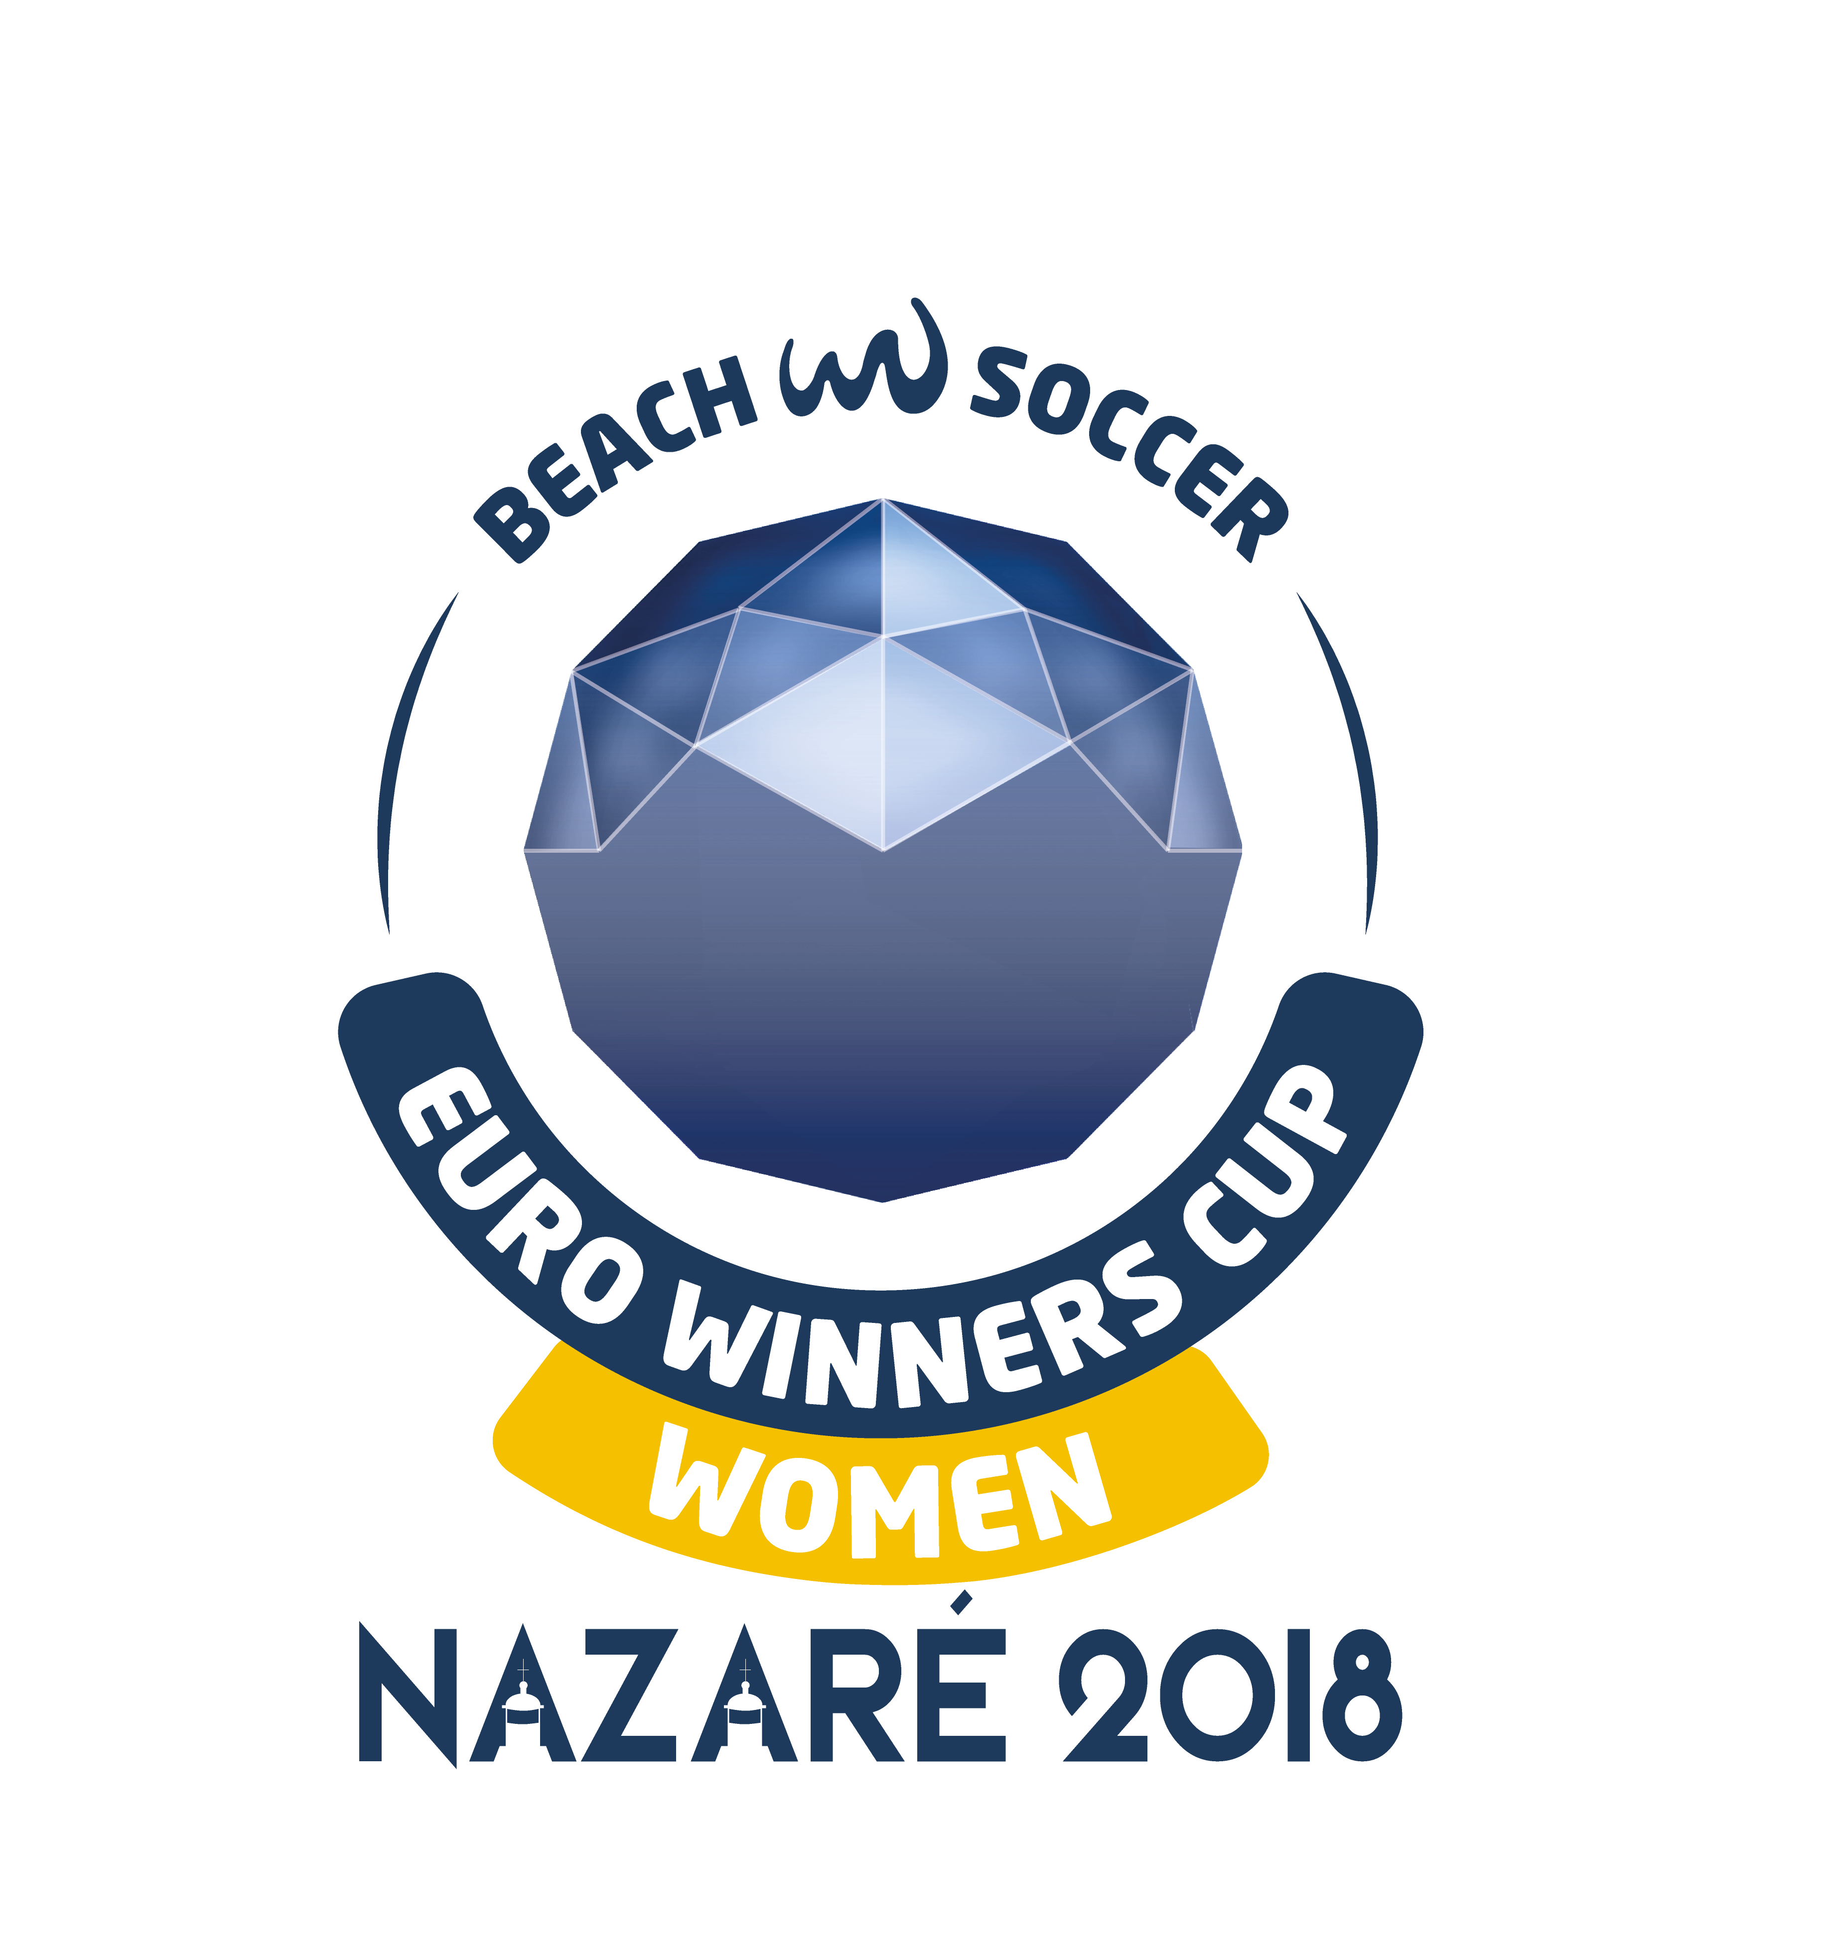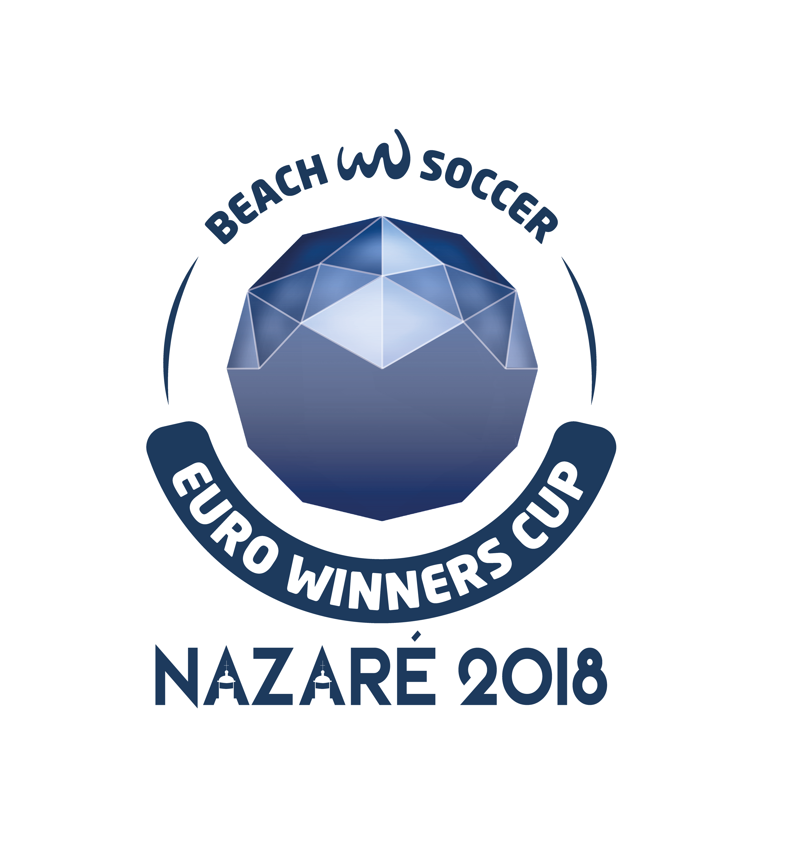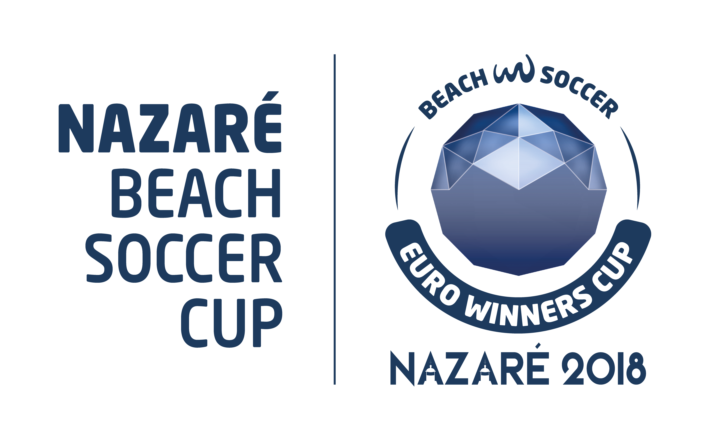

Дата: 9 февраля 2018 г.
От: Жозеп Понсет – Глава соревнований BSWW
Кому: Генеральным секретарям НА УЕФА
Тема: Кубок европейских чемпионов-2018 – Приглашение

ПРИГЛАШЕНИЕ

Уважаемые Дамы и Господа,

Прежде всего, от лица Всемирной организации пляжного футбола (BSWW) поздравляем все национальные ассоциации УЕФА с началом сезона.

BSWW рада сообщить, что Кубок европейских чемпионов-2018 в третий раз пройдет среди мужских и женских команд в г. Назаре, Португалии, с 28 мая по 3 июня 2018 г. В турнире примут участие победители европейских национальных чемпионатов по пляжному футболу.

Кроме того, до Кубка европейских чемпионов в Назаре с 25 по 27 мая 2018 г. состоится Кубок Назаре-2018, в котором могут принять участие клубы, желающие выступить в Кубке европейских чемпионов, но которые не стали в 2017 году победителями своего национального чемпионата по пляжному футболу.

Ниже направляем информацию по турниру и обязанностям клубов:

КУБОК НАЗАРЕ-2018

- ИНФОРМАЦИЯ ПО ТУРНИРУ

  - Игровые дни: с 25 по 27 мая 2018 г.
  - Официальные тренировки: 24 мая 2018г.
  - Место проведения: Назаре, Португалия.
  - Дата приезда: 23 или 24 мая 2018г.
  - Категория: мужчины
  - Участники: Все пляжно-футбольные клубы, желающие принять участие в Кубке европейских чемпионов Назаре-2018, но которые не стали победителями своего национального чемпионата в 2017 году.

Формат:
▪▪ Групповой этап (25, 26 и 27 мая 2018 г.);
▪▪ Группы по 4 команды;
▪▪ минимум 8 команд примут участие в Кубке европейских чемпионов-2018, 2 группы по 4 команды в каждой группе;
▪▪ Победитель каждой группы выходит в 1/8 турнира, где они сыграют друг с другом, победитель выйдет в четверть-финал и станет обладателем Кубка Назаре-2018.
▪▪ Примечание: В случае если на участие в Кубке европейских чемпионов-2018 будет подано нечетное количество заявок, то право принять участие в турнире получат большее количество команд, принимающих участие в Кубке Назаре-2018. Таким образом команды, начиная с 9 места, займут вакантные места в группах участников Кубка европейских чемпионов-2018;
  - Заявка на турнир: Каждый клуб должен заявить 12 (двенадцать) игроков (минимум 2 вратаря) и 3 (три) члена делегации, 1 из которых должен быть врачом или физиотерапевтом. Каждого игроку присваивается номер от 1 до 22, при этом №1 присваивается вратарю. В заявку может быть включено не более 3 легионеров.

- ОБЯЗАННОСТИ КЛУБОВ:

- Каждая команда должна оплатить следующие расходы:

  - Взнос за участие: триста пятьдесят евро (350€).
  - Авиаперелет всех членов делегации до Назаре и обратно.
  - Трансферы: из официального аэропорта до гостиницы и обратно (см. ниже специальные предложения от организаторов)
  - Местный транспорт: из гостиницы до стадиона и обратно.
  - Проживание и питание.
  - Каждый клуб должен принять участие в официальных играх и разного рода мероприятиях, посвященных турниру;
  - Страхование жизни и от несчастного случая всех членов делегации; (см. ниже специальные предложения от организаторов)

Организаторы предлагают следующие дополнительные услуги:
▪▪ страхование жизни и от несчастного случая: сто двадцать евро (120€) →→ 8€ на каждого из 12 игроков и 3 членов делегации, которые будут находиться на скамейке запасных во время игр;
▪▪ трансфер из официального аэропорта и обратно (Лиссабон – Назаре - Лиссабон): шестьсот евро (600€);

ПРИМЕЧАНИЕ: время ожидания в аэропорту не более 2 часов.

- Каждой команде будет предоставлено следующее:

▪▪ спортивный инвентарь;
▪▪ две VIP-аккредитации;
▪▪ 10% скидка на все товары BSWW;
▪▪ 20% скидка на дополнительные VIP-аккредитации;
▪▪ отчет об участии в турнире;
▪▪ эксклюзивная сумка с подарками от спонсоров и города;
▪▪ доступ ко всем фотографиям соревнования.

КУБОК ЕВРОПЕЙСКИХ ЧЕМПИОНОВ-2018 (МУЖЧИНЫ/ЖЕНЩИНЫ)

- ИНФОРМАЦИЯ ПО ТУРНИРУ

  - Игровые дни: 28 мая – 3 июня 2018г.
  - Групповой этап: 28, 29, 30 мая 2018г.

Плей-офф:
▪▪ 1/8 (если потребуется для женского турнира):31 мая 2018г.
▪▪ 1/4: 1 июня 2018г.
▪▪ полуфинал: 2 июня 2018 г.
▪▪ финал: 3 июня 2018г.
  - Официальные тренировки: 26 или 27 мая 2018г.
  - Место проведения: Назаре, Португалия.
  - Дата приезда: 26 или 27 мая 2018г.
  - Дата отъезда: 4 июня 2018г.

Участники:
▪▪ МУЖЧИНЫ:
    - Действующий победитель Кубка европейских чемпионов ПФК «Брага» (Португалия);
    - Все победители национальных европейских чемпионатов по пляжному футболу;
    - Португалия:
      - Принимающий клуб г. Назаре – «Сотао»;
      - 1м и 2м национального чемпионата Португалии;
      - В данном случае клуб «Брага» - вторая квалифицировавшаяся команда по итогам национального чемпионата Португалии, поэтому его место займет клуб, занявший 3м в национальном чемпионате;
    - В Кубке европейских чемпионов-2018, в зависимости от количества поданных заявок на участие, сыграют также минимум 8 команд по итогам Кубка Назаре-2018;
    - Примечание: В случае если на участие в Кубке европейских чемпионов-2018 будет подано нечетное количество заявок, то право принять участие в турнире получат большее количество команд, принимающих участие в Кубке Назаре-2018. Таким образом команды, начиная с 9 места, займут вакантные места в группах участников Кубка европейских чемпионов-2018.
▪▪ ЖЕНЩИНЫ:
    - Действующий обладатель Кубка европейских чемпионов среди женских команд ПФК «Гавана Шотс» (Швейцария).
    - Все победители национальных европейских чемпионатов по пляжному футболу.

    - В случае если в стране не проводится национальный чемпионат по пляжному футболу среди женских команд, НА может зарегистрировать один (1) клуб.
    - Если НА выразит желание зарегистрировать более одного (1) клуба, просим направить нам заявку, а BSWW рассмотрит ее и сообщит свое решение в зависимости от поданных заявок;

Формат:
▪▪ МУЖЧИНЫ:
    - Групповой этап и плей-офф, начиная с 1/8.
    - В каждой группе по 4 команды.
      - 7 групп по 4 команды – 28 команд.
      - 2 группы по 4 команды по итогам Кубка Назаре-2018– 8 команд.
      - Всего: 36 команд;
    - Команда, вышедшая в ¼ по итогам Кубка Назаре, будет считаться также победителем Кубка Назаре-2018;
    - В 1/8 примут участие всего 16 команд;
    - Примечание: В случае если на участие в Кубке европейских чемпионов-2018 будет направлено более 28 заявок от победителей национальных чемпионатов, то это повлияет и на Кубок Назаре-2018, так как это будет означать, что один (1) или более клубов по итогам Кубка Назаре-2018, помимо восьми (8), получат право принять участие в Кубке европейских чемпионов-2018. Этими командами будут клубы, занявшие по итогам Кубка Назаре-2018 9, 10, т.д. места, в зависимости от количества свободных мест для комплектации групп Кубка европейских чемпионов-2018 (в каждой группе по 4 команды). Клубы займут вакантные места в сеяных группах.
▪▪ ЖЕНЩИНЫ:
    - Групповой этап и плей-офф, начиная с 1/8 (в случае необходимости).
    - В каждой группе по 4 команды. Количество команд будет зависеть от количества поданных заявок на участие.
  - Заявка на турнир: Каждый клуб должен заявить 12 (двенадцать) игроков (минимум 2 вратаря) и 3 (три) члена делегации, 1 из которых должен быть врачом или физиотерапевтом. Каждого игроку присваивается номер от 1 до 22, при этом №1 присваивается вратарю. В заявку может быть включено не более 3 легионеров.

- ОБЯЗАННОСТИ КЛУБОВ:

- Каждая команда должна оплатить следующие расходы:

  - Взнос за участие: триста пятьдесят евро (350€).
  - Авиаперелет всех членов делегации до Назаре и обратно
  - Трансферы: из официального аэропорта до гостиницы и обратно (см. ниже специальные предложения от организаторов)
  - Местный транспорт: из гостиницы до стадиона и обратно.
  - Проживание и питание.
  - Каждый клуб должен принять участие в официальных играх и разного рода мероприятиях, посвященных турниру.
  - Страхование жизни и от несчастного случая всех членов делегации; (см. ниже специальные предложения от организаторов)

Организаторы предлагают следующие дополнительные услуги:
▪▪ страхование жизни и от несчастного случая: сто двадцать евро (120€) →→ 8€ на каждого из 12 игроков и 3 членов делегации, которые будут находиться на скамейке запасных во время игр;

            ▪▪ трансфер из официального аэропорта и обратно (Лиссабон – Назаре –

               Лиссабон): шестьсот евро (600€).

ПРИМЕЧАНИЕ: время ожидания в аэропорту не более 2 часов.

- Каждой команде будет предоставлено следующее:

▪▪ спортивный инвентарь;
▪▪ две VIP-аккредитации;
▪▪ 10% скидка на все товары BSWW;
▪▪ 20% скидка на дополнительные VIP-аккредитации;
▪▪ отчет об участии в турнире;
▪▪ эксклюзивная сумка с подарками от спонсоров и города;
▪▪ доступ ко всем фотографиям соревнования.

Банковские реквизиты для оплаты взноса:

Владелец счета: PRO BEACH SOOCER S.L. (CIF: B-62248968) БАНК: SANTANDER S.A.
Филиал: №1917
Адрес: 08720, Испания, Барселона, Вильяфранка-дель-Пенедес,
улица Медитерранеа, 8-10
(Avda de la Mediterranea 8-10
08720 Vilafranca del Penedés, Barcelona, Spain)

IBAN: ES47-0049-1917-4621-1001-7021 SWIFT: BSCHESMM

Информация по платежу:

- Тема: EWC 2018 – официальное название клуба

Также направляем Вам письмо об участии, которое необходимо заполнить и направить нам не позднее среды, 4 апреля 2018г.

Обращаем Ваше внимание на то, что в случае если национальные ассоциации не пришлют вовремя письмо об участии, BSWW не сможет гарантировать участие их клубов в турнире.

Просим также проинформировать клубы о том, что взнос за участие необходимо оплатить до официальной жеребьевки, иначе заявка клуба не будет зарегистрирована.

Просим обращаться к нам в случае возникновения вопросов.
Благодарим за внимание.
С уважением,

Жозеп Понсет
(Josep Ponset)
Глава соревнований BSWW
